1、关于npm run build之后，打包文件放在无法访问，各种资源文件在console控制台报404

在build 之前 找到 项目/config/index.js中的在build下的assetsPublicPath属性。自动创建的时，这里是这样”/”的，把改成“./”.如下

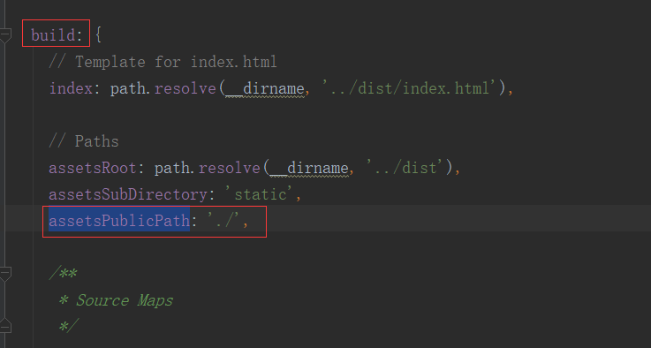

2、npm run build时总是报eslint相关的语法检查错误

在build 之前 找到 项目/build/ webpack.base.conf.js中的在module.rules下。删除图中一句，取消eslint检查即可。

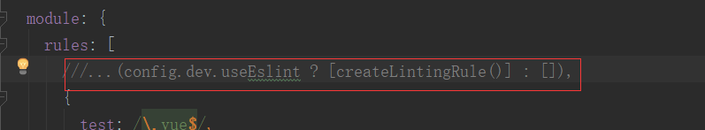

3、引入axios异步请求模块

1）在项目的根目录下执行命令cnpm install axios –save‘

2）并且在需要使用的页面引入 import http from 'axios'

3）在 项目/config/index.js 中添加跨域的配置，如下

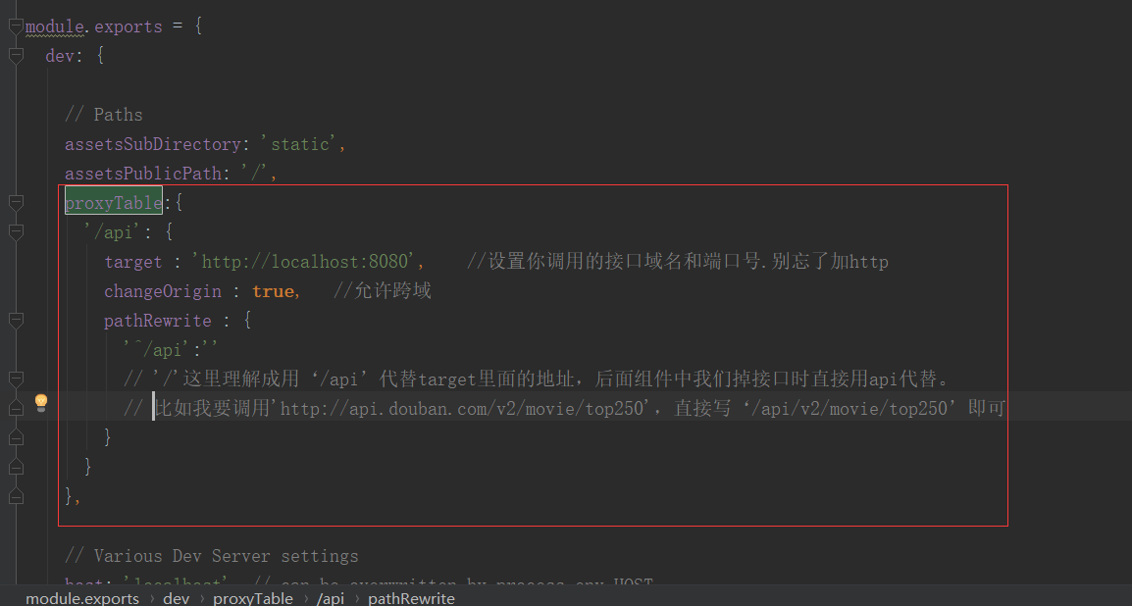

4）在 项目/config/dev.env.js 中添加 API_HOST:"/api/"

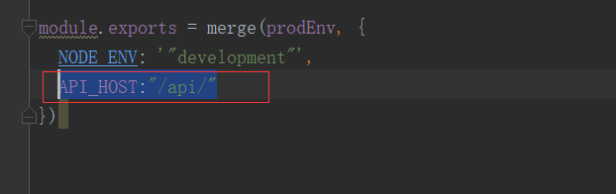

5）在 项目/config/ prod.env.js 中添加 API_HOST:"/api/"

